Titre de la Communication
Nom-Nom, Prénom Auteurª ; Nom-Nom, Prénom Auteur^{b} et Nom-Nom, Prénom Auteur^{c}
ªLieu d’exercice ou laboratoire de rattachement et adresse électronique, ^{b}Lieu d’exercice ou laboratoire de rattachement et adresse électronique et ^{c}Lieu d’exercice ou laboratoire de rattachement et adresse électronique
Nous vous suggérons de vous identifier dans tous vos articles scientifiques de la même façon et de mettre un trait d’union entre vos noms de famille afin d’éviter des confusions.

Resumen

Palabras clave:

Résumé
Cette feuille de style a été élaborée sous le format à utiliser pour la rédaction des articles. Le résumé sans compter les références bibliographiques ne devra pas dépasser 300 mots. Vous devrez inclure un résumé en trois langues (français, espagnol et anglais). Le fichier électronique correspondant à l’article accepté devra être fourni sous format .doc ou .docx et respecter la mise en page de la feuille de style. Il devra être identifié par le nom de l’auteur ou les noms du premier auteur séparés par un espce.
Mots-clés: 5 mots-clés maximum séparés par un point-virgule

Abstract

Keywords:

Introduction
Les articles doivent toujours commencer sur la page 2, la première page étant consacrée aux métadonnées et ne doivent pas dépasser 5 000 mots. Ils peuvent inclure différentes sections.

Recommandations aux auteurs pour la rédaction des articles
Cette feuille de style vous servira de modèle pour la mise en page de vos articles.
Tous les textes, figures et tableaux doivent être incorporés dans cette feuille de style.

  - Polices et formats
Les polices, tailles et espaces à utiliser sont indiqués dans ce document.

    - Titre
Les titres peuvent être hiérarchisés en trois niveaux numérotés de manière décimale. Les titres principaux (titre 1) doivent être composés en Times New Roman taille 11 et en caractères gras. Le deuxième niveau (titre 2) doit être composé en Times New Roman taille 11 et en caractères gras. Le troisième niveau (titres 3) est composé en Times New Roman taille 10 et en italique. Un espace de 6 points est défini après chaque titre. Les titres ne sont pas précédés de ligne en blanc ; par contre, chaque nouvelle section est précédée d’une ligne en blanc.
La police de caractères est Times romain ou Times New Roman, taille 10, interligne multiple 1,2. Le texte justifié, doit être saisi au kilomètre (retour à la ligne automatique), sans tabulation.

    - Légendes des figures et des tableaux
Les légendes des figures et des tableaux sont composées en Times New Roman, taille 8 et en italique. Les textes compris dans les figures doivent être lisibles, en Times New Roman, taille 9.

  - Dessins, illustrations, photographies et tableaux
Le poids des fichiers au format .jpeg doit être d’environ 150 ko afin de rendre plus facile le transfert des fichiers et de garantir une résolution optimale des images.
Les figures, illustrations, photographies et tableaux doivent être incorporés à l’intérieur de l’article. Ils seront situés près de leur première apparition dans le texte et numérotés corrélativement de 1 à n, alignés au centre et séparés du texte par une ligne en blanc.
Pour les figures, la légende Fig. composée en Times New Roman, taille 8 et en italique sera placée sous chaque image ou photographie.

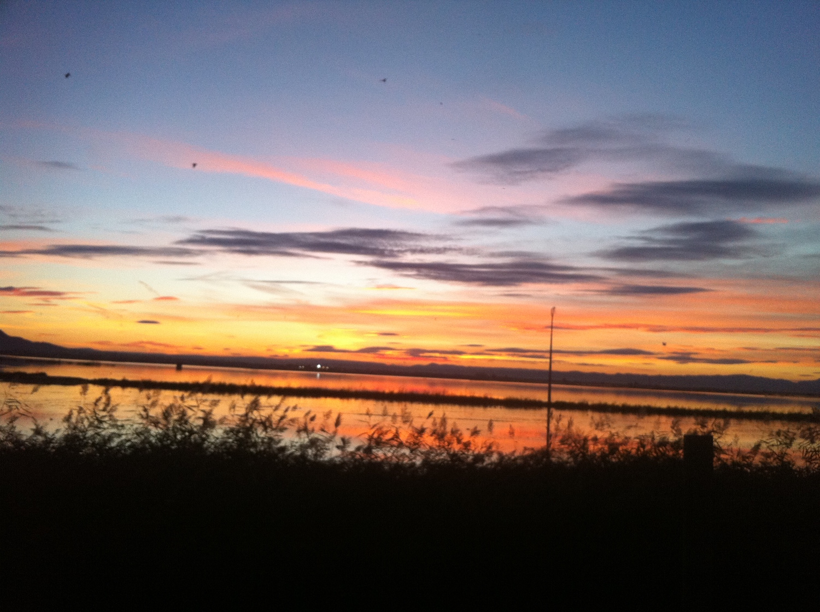
Fig. 1 Lagune en bordure de la Méditerranée du parc naturel de l’Albufera.

Pour les tableaux, l’intitulé doit être en Times New Roman, corps 9 et en caractères gras et doit être placé au-dessus de chaque tableau ; la source des données ou le nom de l’auteur doivent figurer sous les tableaux, en Times New Roman, taille 8 et en italique.

Tableau 1. Classement du français sur Internet par catégorie
Source : La langue française dans le monde (2014)

Les tableaux autres que les images doivent être accompagnés de bordures sous l’en-tête et dans les parties supérieure et inférieure.

Tableau 2. Longueur moyenne des phrases et longueur moyenne des commentaires
Journal | Minutes | Phrases | Mots par  phrase | Commentaires | Mots par  commentaire
L’Équipe | 44 | 40 | 12,5 | 25 | 2,.0
Le Monde | 20 | 33 | 15,2 | 18 | 27,8

Citations
Les citations de moins de 3 lignes sont intégrées dans le texte, entre guillemets français (« ») (touche “Alt” et 171 (pour «) et 187 (pour ») au pavé numérique), mais sans espace insécable pour les textes rédigés en espagnol, suivies de la référence bibliographique (Auteur, année : page). Si le nom de l’auteur fait partie du texte (année : page).
Les citations entre guillemets dans le texte original seront entre guillemets anglais doubles (“ ”).

Les citations de plus de 3 lignes sont intégrées dans un paragraphe différent, sans guillemets et séparées du texte par une ligne en blanc, en Times New Roman taille 9 et retraits gauche et droit de 1 cm, mais sans retrait supplémentaire de première ligne et suivies de la référence bibliographique (Auteur, année : page) avant le signe de ponctuation.

Toute modification dans une citation est indiquée entre crochets. La coupure est signalée par des points de suspension […].
L’italique sera réservée pour les titres de livres, revues ou journaux et les mots étrangers. Les auteurs souhaitant mettre en valeur un terme pourront le faire en utilisant aussi l’italique, mais en aucun cas le soulignement.
Le tiret long (touche “Ctrl” et signe “moins (-)” au pavé numérique) servira à encadrer les propositions incises.

Notes de bas de page
Les notes de bas de page sont exclusivement explicatives et non pas bibliographiques. L’appel de note dans le texte est placé avant le signe de ponctuation.

Références bibliographiques
Toutes les références bibliographiques, aussi bien celles en support papier que celles en support numérique, sont composées en Times New Roman, taille 9 et présentées par ordre alphabétique du nom de l’auteur, sans puces ni numéros, en retrait négatif de première ligne de 1 cm.
Livre
Nom(s) en petites capitales, Prénoms [un auteur] [deux/trois auteurs : tous] [quatre auteurs ou plus : et al.] (année de publication). Titre en italique. Lieu d’édition : éditeur.
Laurier, Daniel (1993). Introduction à la philosophie du langage. Paris : Philosophie et Langage.
Anscombre, Jean-Claude et Ducrot, Oswald (1983). L’argumentation dans la langue. Liège : Mardaga.
Ducrot, Oswald et al. (1980). Les mots du discours. Paris : Minuit.

Chapitre de livre
Nom(s) en petites capitales, Prénoms (année de publication). « Titre du chapitre entre guillemets » dans Nom(s) et Prénoms en minuscule de l’éditeur. Titre du livre en italique. Lieu d’edition : éditeur. Information facultative : volume, pages...
Kleiber, Georges, Schnedecker, Catherine et Ujma, Laurence (1994). “Anaphore associative: d’une conception l’autre”, dans Schnedecker, Catherine et al. L’anaphore associative. Aspects linguistiques, psycholinguistiques et automatiques. Paris : Klincksieck.

Revue
Titre en italique (année de publication), identification du numéro ou de la date de parution. Lieu d’édition : éditeur. Collection (facultatif).
Pratiques (1995), nº 85. Metz : CRESEF.
Recherches Linguistiques (1990), vol. XIV: L’anaphore et ses domaines. Paris : Klincksieck.

Article de revue ou journal
Nom(s) en petites capitales, Prénoms (année de publication). « Titre de l’article entre guillemets » dans Titre de la revue en italique. Édition, identification de l’article dans la revue (année, volume, numéro, pages).
Le pesant, Denis (1998). « Utilisation des propriétés des anaphores dans la définition des relations lexicales » dans Langages, nº 131, p. 115-124.

Contribution aux actes de congrès
Nom(s) en petites capitales, Prénoms (année de publication). « Titre de l’article entre guillemets ». Nom(s) et Prénoms en minuscule de l’éditeur. Dans Titre du congrès en italique. Lieu d’édition : éditeur. Pages.
Kleiber, Georges (1998). « Anaphores associatives fonctionnelles ». Englebert, Annick et al. (éds.). Dans : Actes du XXIIe Congrès International de linguistique et de philologie romanes 7, Sens et fonctions. Tübingen : Niemeyer Verlag. 328-331.
Corblin, Francis (1990). « Démonstratif et nomination ». Morel, Marie-Annick et Danon-Boileau, Laurent. Dans : La deixis, Colloque en Sorbonne. Paris : Presses Universitaires de France. 439-456.

Thèse de doctorat, thèse professionnelle, mémoire fin d’études
Nom(s) en petites capitales, Prénoms (année de publication). Titre du travail. Lieu d’édition : éditeur. Identifier le <URL> et [date de consultation] pour les ressources en support électronique.
Cunillera Domènech, Montserrat (2002). Marcas cohesivas y construcción del sentido: análisis y comparación de estrategias traductoras en textos periodísticos. Tesis doctoral. Barcelona: Universitat Pompeu Fabra. Disponible en <http://www.tdx.cat/handle/10803/7492> [Consultée le 15 septembre 2015]

Références bibliographiques numériques
Mêmes données à fournir que pour les documents imprimés, mais en ajoutant le <URL> et [Date de consultation]
Boutin, Pierre (2010). Le 7e art aux regards de l’enfance: les médiations dans les dispositifs d’éducation à l’image cinématographique. Avignon: Université d’Avignon et des Pays de Vaucluse. <http://hal.archives-ouvertes.fr/docs/00/55/66/57/PDF/These_PerrineBoutin.pdf.> [Consulté le 15 septembre 2015].
NOTE: les références bibliographiques des documents électroniques de qualité sont des ressources de consultation au même titre que celles publiées sur support papier ; par conséquent, elles doivent être référencées dans la bibliographie par ordre alphabétique d’auteur, indépendamment du support de publication.

Site web
Auteur ou Institution. Titre en italique. <URL> [Date de consultation] [personnelle ou institutionnelle]
Centre National de la Recherche Scientifique. <http://www.cnrs.fr/> [Consultée le 15 septembre 2015]

Les notes de bas de page seront en Times New Roman taille 7 et numerotées corrélativement de manière automatique (clavier Ctrl + Alt + O).

